# 1. Slučjevi korišćenja

Definisani su sledeći slučajevi korišćenja

* Rezervacija sobe
* Otkazivanje rezervacije
* Pretraga rezervacija

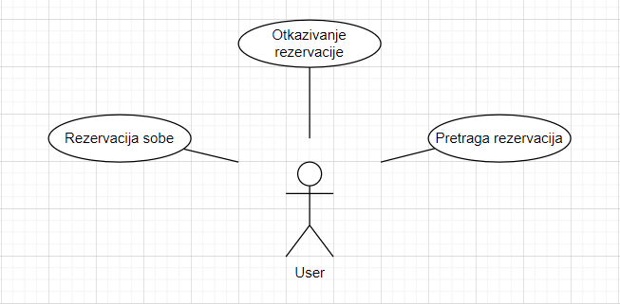

**SK1: Slučaj korišćenja - Rezervacija sobe**

**Naziv SK**  
Rezervacija sobe

**Aktor SK**  
Korisnici

**Učesnici SK**  
Korisnici, sistem

**Preduslov**  
/

**Osnovni scenario SK**  
1. Korisnik pokreće stranicu za rezervaciju soba   
2. Sistem instancira objekte  
3. Korisnik pritiska dugme na željenoj sobi  
4. Sistem otvara formu za unos potrebnih podataka za rezervaciju  
5. Korisnik unosi podatke  
6. Korisnik poziva sistem da zapiše rezervaciju  
7. Sistem zapisuje rezervaciju  
8. Sistem prikazuje poruku korisniku da je rezervacija sačuvana

**Alternativna scenarija**  
8.1 Sistem prikazuje poruku korisniku da je soba zauzeta  
8.2 Sistem prikazuje poruku korisniku da je premašio kapacitet sobe  
8.3 Sistem prikazuje poruku korisniku da ne može iskoristiti promo kod  
8.4 Sistem prikazuje poruku o grešci

**SK2: Slučaj korišćenja - Pretraga rezervacija**

**Naziv SK**  
Pretraga rezervacija

**Aktor SK**  
Korisnici

**Učesnici SK**  
Korisnici, sistem

**Preduslov**  
/

**Osnovni scenario SK**  
1. Korisnik unosi podatke za pretragu rezervacije  
2. Korisnik poziva sistem da pretraži rezervacije  
3. Sistem traži rezervacije  
4. Sistem prikazuje korisniku informacije o njegovim rezervacijama

**Alternativna scenarija**  
4.1 Sistem prikazuje poruku da nema rezervacija ukoliko je korisnik neispravno uneo potrebne podatke  
4.2 Sistem prikazuje poruku o grešci

**SK1: Slučaj korišćenja - Otkazivanje rezervacije**

**Naziv SK**  
Otkazivanje rezervacije

**Aktor SK**  
Korisnici

**Učesnici SK**  
Korisnici, sistem

**Preduslov**  
Otvorena stranica za detalje rezervacije i postoje rezervacije za korisnika

**Osnovni scenario SK**  
1. Korisnik poziva sistem da otkaže rezervaciju  
2. Sistem pronalazi rezervaciju za otkazivanje i otkazuje je  
3. Sistem prikazuje poruku korisniku o uspešnom otkazivanju rezervacije

**Alternativna scenarija**  
3.1 Sistem prikazuje poruku korisniku da ne može otkazati rezervaciju 5 dana pre početka rezervacije  
3.1 Sistem prikazuje poruku o grešci

# 2. PMOV i IDEF1X

## 2.1 PMOV

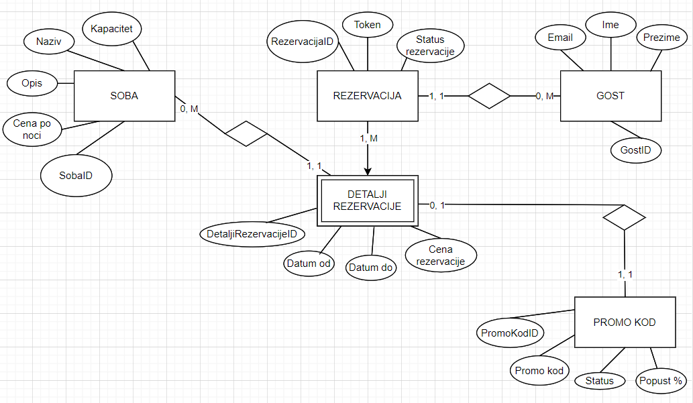

Nakon što korisnik uđe na stranicu za prikaz soba i rezervaciju, može da rezerviše željenu sobu. Ovaj postupak može ponoviti više puta ali se o tom slučaju ne kreira nova rezervacija već se dodaje nov objekat detalji rezervacije za tog korisnika i za njegovu rezervaciju. Dokle god korisnik ima aktivnu rezervaciju, svaka sledeća rezervacija neće kreirati nov objekat rezervacije već će kreirati nov objekat detalji rezervacije. Prilikom kreiranja rezervacije, korisnik može uneti promo kod koji će se iskoristiti pri računanju ukupne cene u detaljima rezervacije. Nakon prelaska na stranicu za detalje rezervacije, korisnik dobija podatke o sobi i detaljima vezanih za konkretnu rezervaciju.

2.2. IDEF1X  
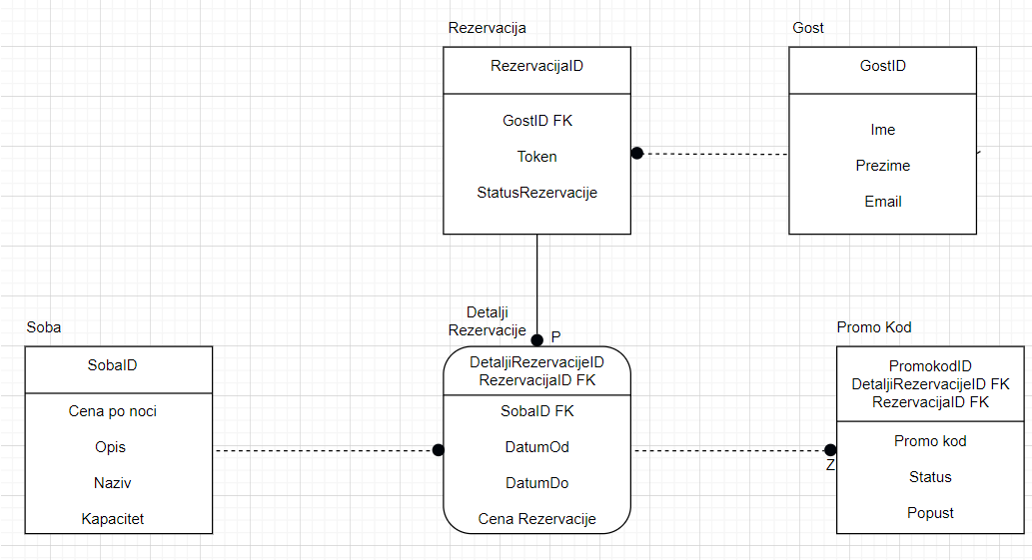

# 3.UML

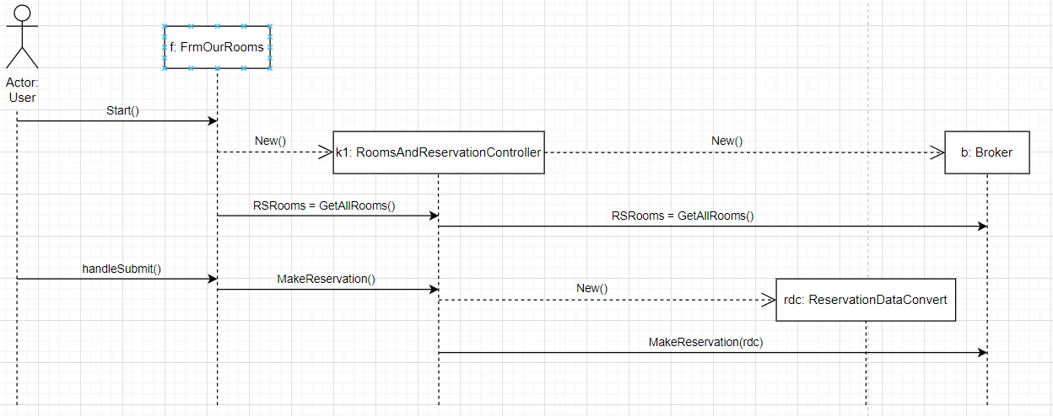

# 4. Konačni dijagram klasa 4.1. Konačni dijagram klasa - Rezervacija

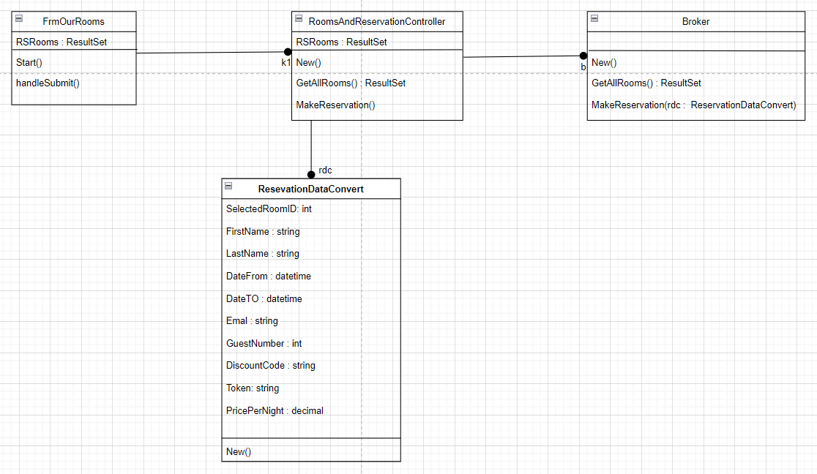

## 4.2.Konačni dijagram klasa – cela app

